|  |
| --- |
| **BỘ GIÁO DỤC VÀ ĐÀO TẠO**  **TRƯỜNG ĐẠI HỌC GIA ĐỊNH**  **KHOA CÔNG NGHỆ THÔNG TIN**    **TIỂU LUẬN CUỐI KỲ**  MÔN:  **LẬP TRÌNH HƯỚNG ĐỐI TƯỢNG**  **Sinh viên: NGUYỄN TRƯỜNG AN**  **Lớp: K14DCATTT**  **MSSV: 2008110023**  **Giảng viên: ThS. Lê Huỳnh Phước**  **Thành phố Hồ Chí Minh, Tháng…/2021** |

**MỤC LỤC**

**CHƯƠNG I: HIỆN TRANG VÀ YÊU CẦU** 1

**1.Hiện trạng:** 1

**2.Yêu cầu:** 1

**CHƯƠNG II: PHÂN TÍCH** 2

**1.Các giải thuật của chương trình:** 2

**CHƯƠNG III: THIẾT KẾ** 9

**1.Kiến trúc của chương trình:** 9

**2.Menu:** 11

**3.Thiết kế các màn hình:** 11

**CHƯƠNG IV: CÀI ĐẶT THỬ NGHIỆM** 13

**1.Chương trình 1 (thêm hàng hóa):** 13

**2. Chương trình 2 (sửa xóa hàng hóa):** 13

**3.Chương trình 3 ( Tìm Kiếm Hàng Hóa)** 14

**4.Chương trình 4 (Sắp Xếp Hàng Hóa)** 15

**5.Chương trình 6 (In danh sách)** 21

**CHƯƠNG V: TỔNG KẾT** 21

**1.Kết quả đạt được:** 21

**2.Đánh giá:** 21

**3.Hướng phát triển tương lai:** 21

# **CHƯƠNG I: HIỆN TRANG VÀ YÊU CẦU**

## **1.Hiện trạng:**

Xây dựng một máy quản lí hàng hóa trong kho cho siêu thị ABC với 3 loại hàng hóa cần quản lí là: điện tử, thực phẩm, sành sứ. Hàng hóa có các thông tin như sau:

Loại hàng hóa

Mã Hàng (không được sửa, không được để trống, không được trùng)

Tên hàng hóa

Giá hàng hóa

Số lượng tồn kho

Ngày nhập kho

## **2.Yêu cầu:**

Danh sách công việc sẽ được hổ trợ tren máy tính

Chương trình cho phép

1) Thêm hàng hóa

a. Thêm hàng điện tử

b. Thêm hàng thực phẩm

c. Thêm hàng sành sứ

2) Sửa, xóa hàng hóa

a. Sửa hàng hóa

b. Xóa hàng hóa

3) Tìm kiếm hàng hóa

a. Tìm kiếm theo loại

b. Tìm kiếm theo giá

c. Tìm kiếm theo ngày

4) Sắp xếp hàng hóa

a. Theo giá nhập

b. Theo ngày nhập

5) Thông kê hàng hóa

a. Tổng số lượng hàng hóa trong kho

b. Tổng giá trị hàng hóa

c. Tổng số lượng từng loại

6) In danh sách các hàng hóa

# **CHƯƠNG II: PHÂN TÍCH**

## **1.Các giải thuật của chương trình:**

**a) Thêm hàng hóa:**

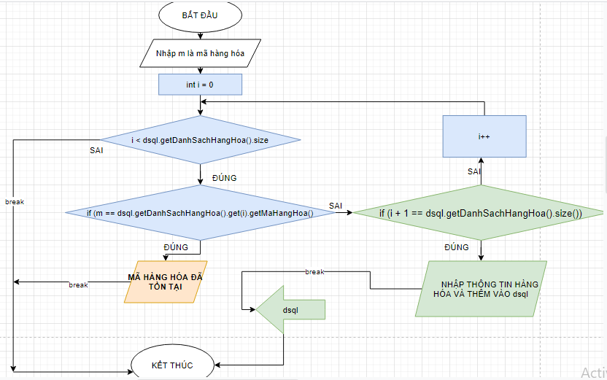

**b) Sửa hàng hóa:**

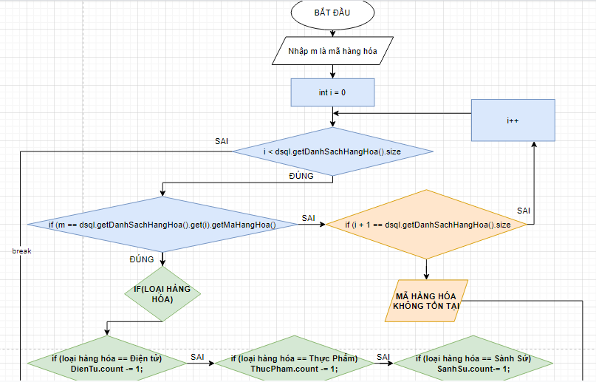

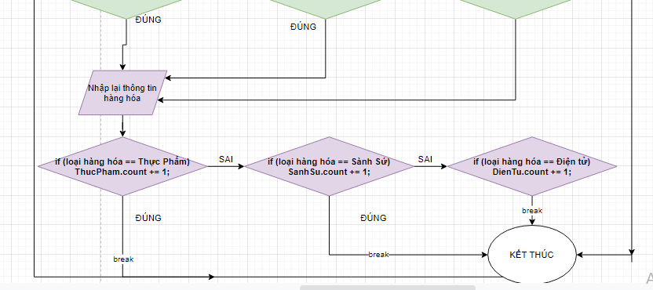

**c) Xóa hàng hóa:**

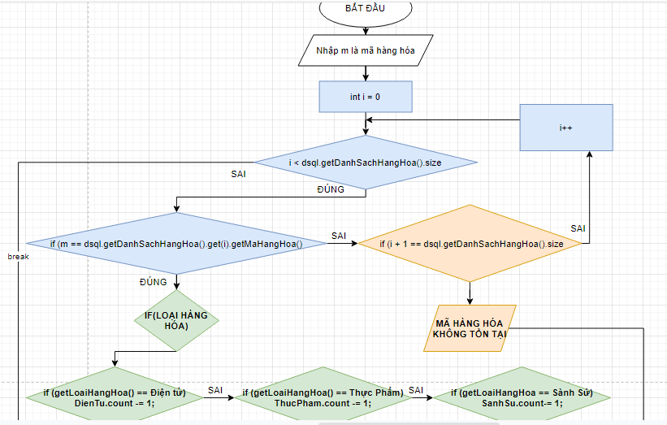

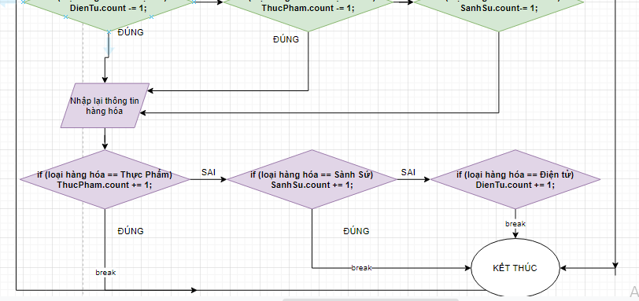

**d) Tìm kiếm theo loại hàng hóa:**

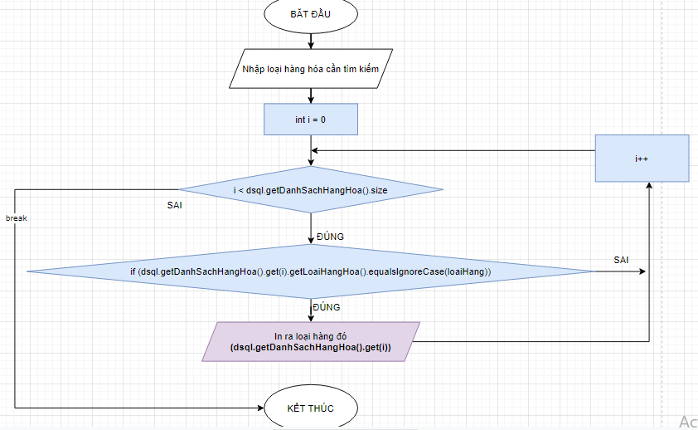

**e) Tìm kiếm theo giá:**

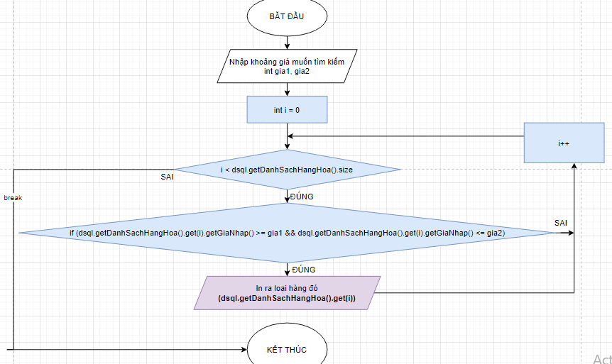

**f) Tìm kiếm theo ngày:**

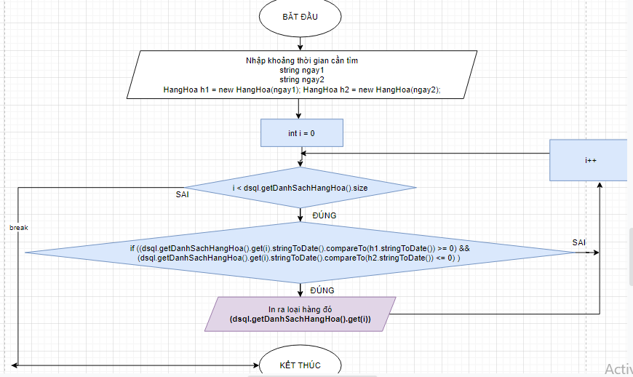

**g) Sắp xếp theo giá tăng dần:**

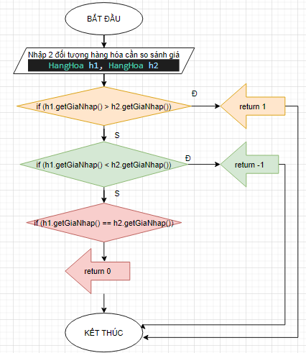

**h) Sắp xếp theo giá giảm dần:**

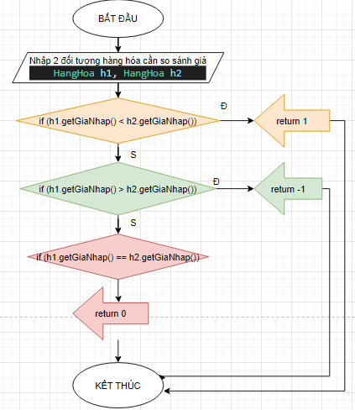

**Sắp xếp ngày tăng dần:**

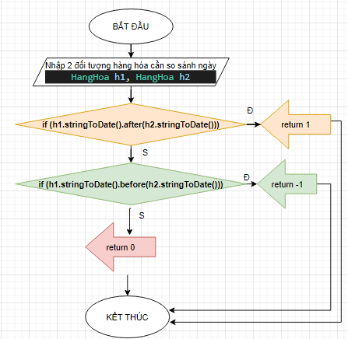

**j) Sắp xếp ngày giảm dần:**

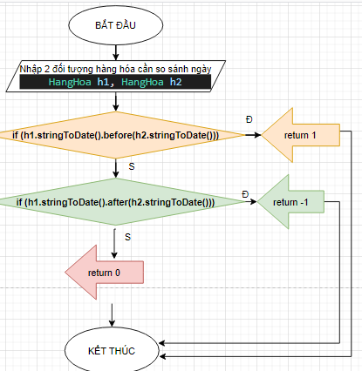

**k) Thống kê tổng số lượng hàng hóa:**

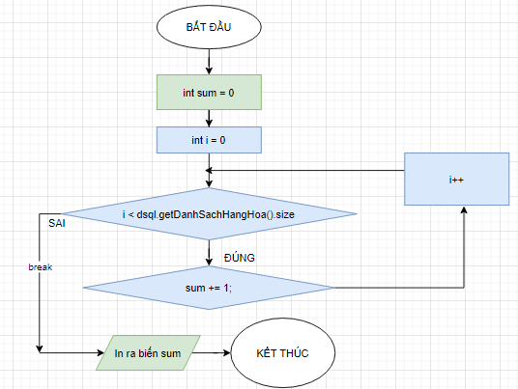

**l) Tổng giá trị hàng hóa:**

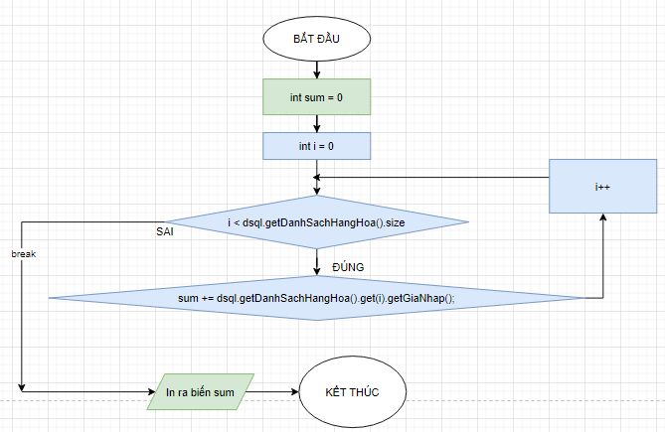

# **CHƯƠNG III: THIẾT KẾ**

## **1.Kiến trúc của chương trình:**

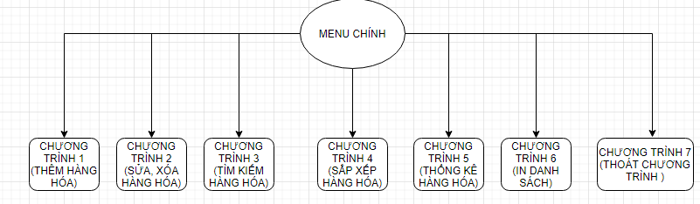

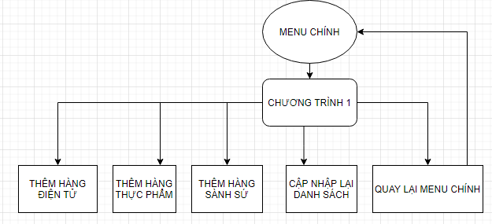

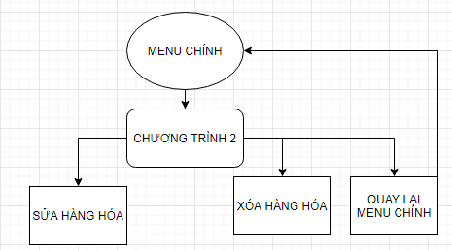

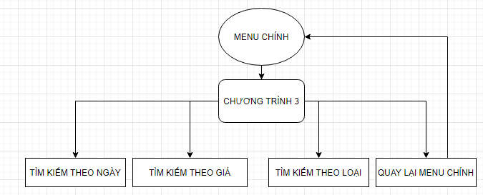

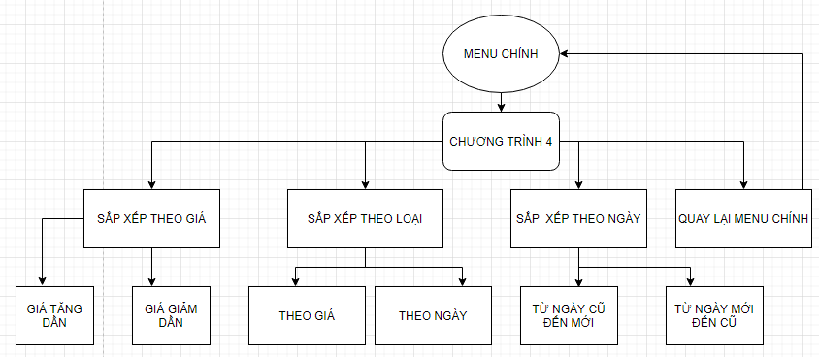

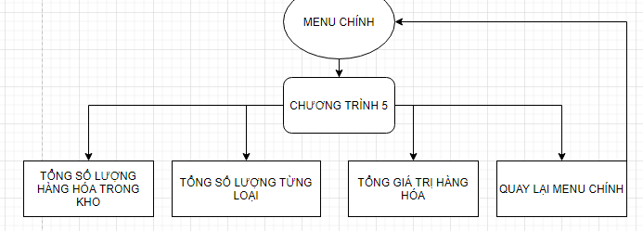

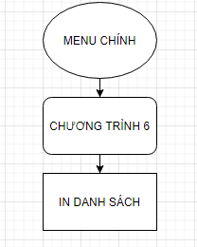

## **2.Menu:**

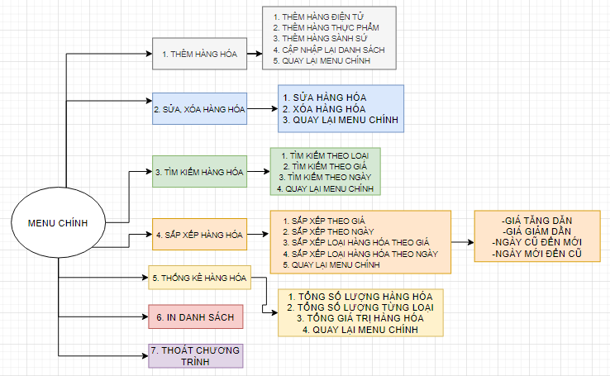

## **3.Thiết kế các màn hình:**

**a) Menu chính:**

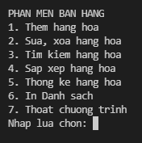

**b) chương trình 1:**

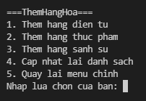

**c) Chương trình 2:**

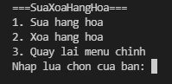

**d) Chương trình 3:**

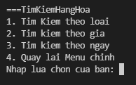

**e) chương trình 4:**

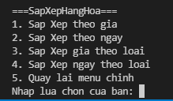

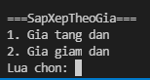

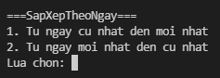

**f) Chương trình 5:**

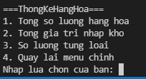

# **CHƯƠNG IV: CÀI ĐẶT THỬ NGHIỆM**

## **1.Chương trình 1 (thêm hàng hóa):**

Mã Hàng hóa chỉ tồn tại duy nhất nên khi nhập trùng mã chương trình sẽ yêu cầu nhập lại

Thêm hàng hóa

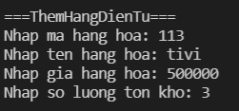 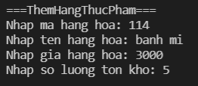 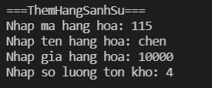

## **2. Chương trình 2 (sửa xóa hàng hóa):**

Chương trình 2 cũng có thể check xem mã hàng hóa có tồn tại hay không

Sửa hàng hóa

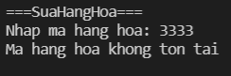

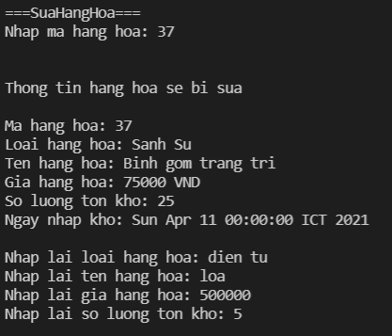

Xóa hàng hóa

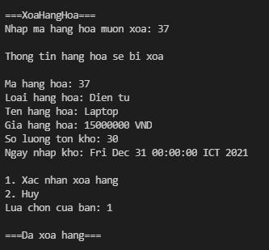

## **3.Chương trình 3 ( Tìm Kiếm Hàng Hóa)**

Tìm kiếm theo loại hàng hóa

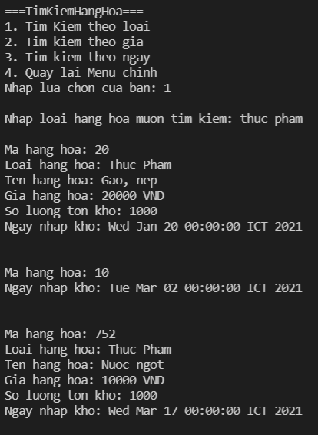

Tìm kiếm theo giá

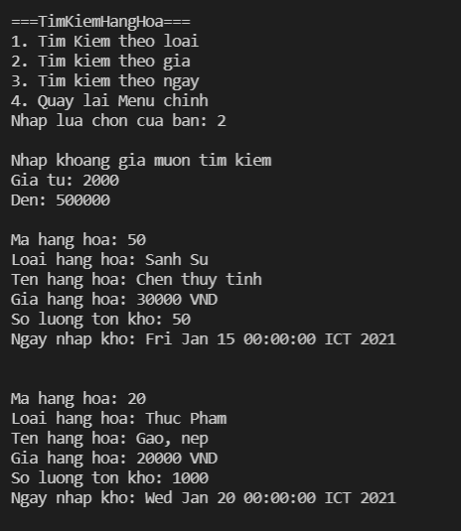

Tìm kiếm theo ngày

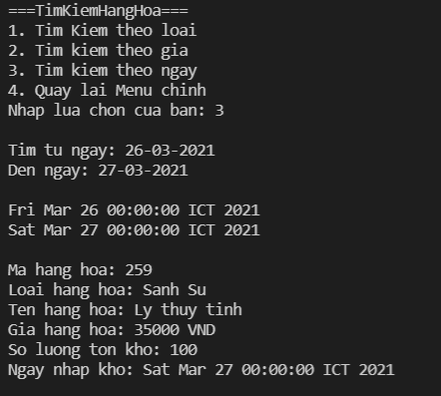

## **4.Chương trình 4 (Sắp Xếp Hàng Hóa)**

Giá tăng dần

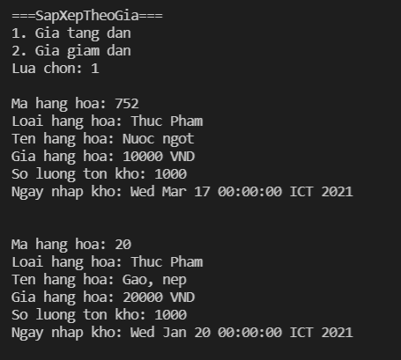

Giá giảm dần

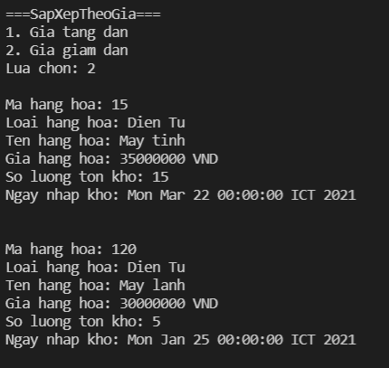

Tìm kiếm theo ngày cũ nhất đến mới nhất

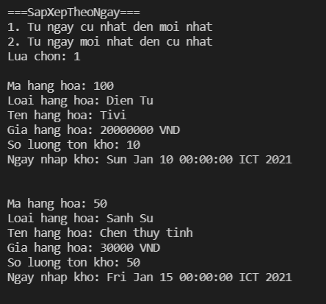

Tìm kiếm theo ngày mới nhất đến cũ nhất

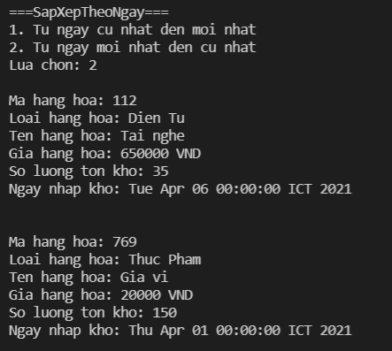

Sắp xếp giá theo loại tăng dần

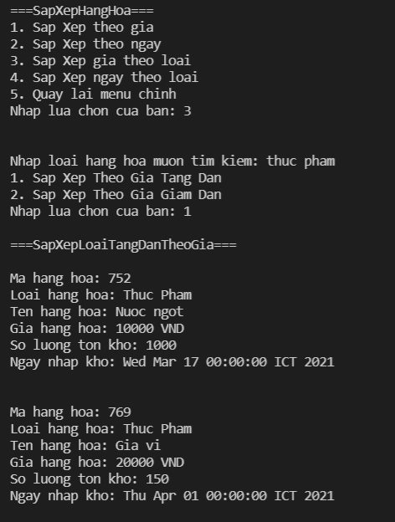

Sắp xếp giá theo loại giảm dần

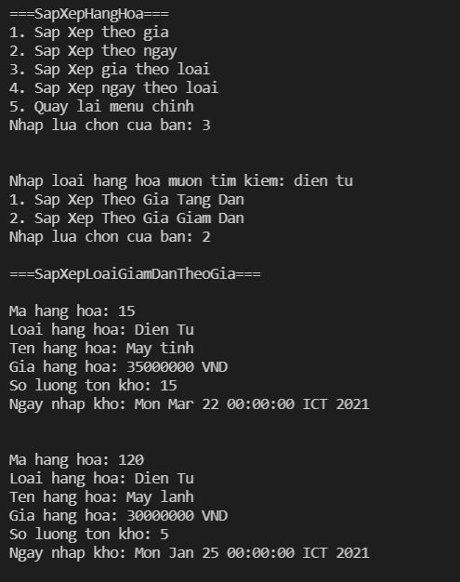

Sắp xếp loại theo ngày cũ nhất đến mới nhất

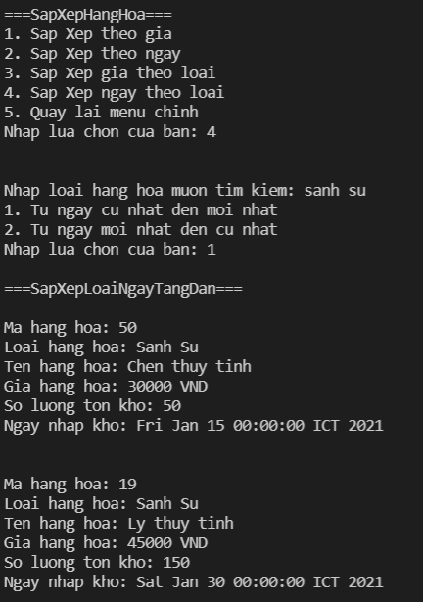

Sắp xếp loại theo ngày mới nhất đến cũ nhất

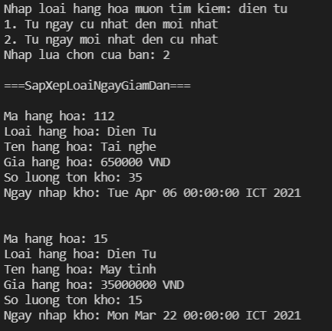

Thống kê tổng số lượng hàng trong kho

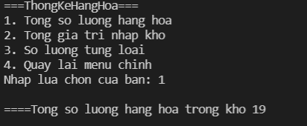

Thống kê tổng giá trị hàng trong kho

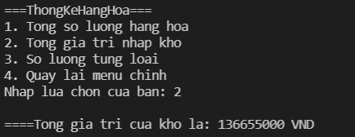

Thống kê số lượng từng loại hàng

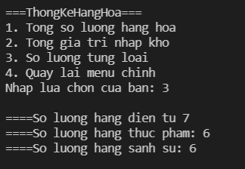

## **5.Chương trình 6 (In danh sách)**

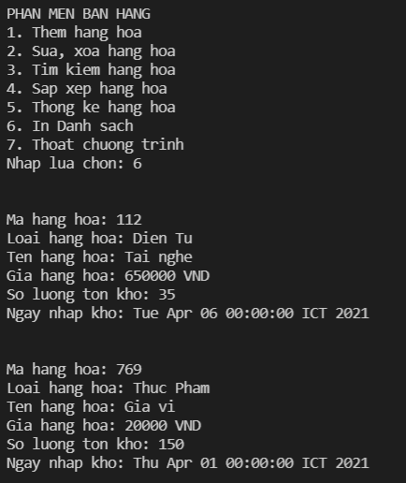

# **CHƯƠNG V: TỔNG KẾT**

## **1.Kết quả đạt được:**

Chương trình quản lý bán hàng trên đã xây dựng được các hàm, các class gồm những chức năng cơ bản như: thêm, sửa, xóa,tìm kiếm, sắp xếp, thống kê hàng hóa để phục vụ các nhu cầu cơ bản trong việc quản lí hàng hóa của siêu thị.

## **2.Đánh giá:**

Ưa điểm:

Khi thêm hay xóa, sửa hàng hóa chương trình sẽ kiểm tra được mã hàng hóa có tồn tại không hoặc nếu tồn tại rồi thì có trùng với các mã khác hay không.

Nhược điểm:

Thời gian được nhập bằng kiểu string khi chuyển qua Date vẫn giữ format hơi khó nhìn để nhận dạng được ngày tháng

## **3.Hướng phát triển tương lai:**

Có thể sẽ tìm hiểu về thư viện swing trong java để có thể làm giao diện đơn giản cho chương trình.